עבודת קיץ לבוגרי כיתה ז'

תלמידים יקרים,
אנו מציידים אתכם בעבודת קיץ במתמטיקה לחזרה וריענון בנושאים השונים שנלמדו השנה.
בתחילת שנה"ל תשע"ד יערך מבחן במתמטיקה שיכלול את הנושאים המופעים בעבודה זו, ייבחנו רק תלמידים שיגישו עבודה מלאה!!
אנו מקווים שתדעו לנצל את החופשה היטב, תהנו, תנוחו
ותאזרו כוחות לקראת שנת הלימודים הבאה.
בברכת חופשה נעימה,
צוות מתמטיקה חט"ב



סדר פעולות חשבון עם מספרים מכוונים

פתרו.. שימו לב לסדר פעולות החשבון....כמובן יש להראות את דרך פתרון.

תשובה | תרגיל
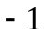 | 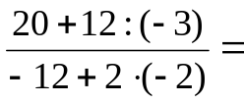 | (1)
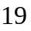 | 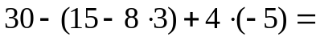 | (2)
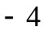 | 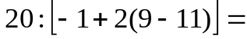 | (3)
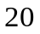 | 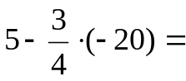 | (4)
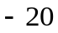 | 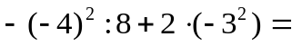 | (5)
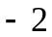 | 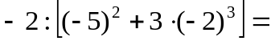 | (6)
125- | 1000 : (–2)³ = | (7)
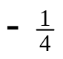 | 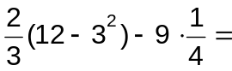 | (8)

משוואות ממעלה I בנעלם אחד

העתקו את המשוואות הבאות ופתרו.

פתרון | משוואה
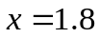 | 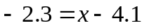 | (1)
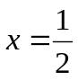 | 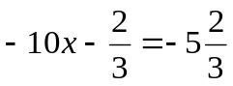 | (2)
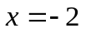 |  | (3)
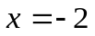 | 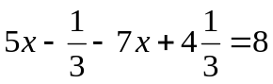 | (4)
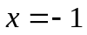 | 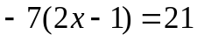 | (5)
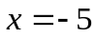 | 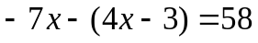 | (6)
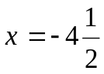 | 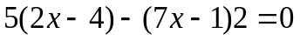 | (7)
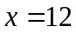 | 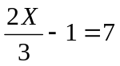 | (8)
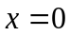 | 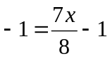 | (9)
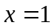 | 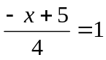 | (10)

(1) | נתונה צורה המורכבת ממלבנים. חשבו את ההיקף והשטח של הצורה.  הציגו דרך חישוב ורשמו יחידות מידה מתאימות:  4 מ'  8 מ'  4 מ'  12 מ'  4 מ'  12 מ'  היקף הצורה: _______  שטח הצורה: _______
(2) | הביטוי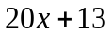 מייצג את שכרה של קרן בשקלים ליום עבודה. X מייצג את מספר שעות העבודה שלה ביום.  קרן מקבלת 13 ₪ ביום עבור הוצאות נסיעה.  - מה מייצג המספר 20 בביטוי?  - ביום הראשון עבדה קרן 3 שעות. כמה כסף קיבלה? כתבו דרך פתרון.  - כמה שעות צריכה קרן לעבוד ביום השני כדי לקבל 113?
(3) | נתונה תיבה שמידותיה נתונות בציור.  2 ס"מ  6  ס"מ  y ס"מ  - כתבו ביטוי אלגברי לנפח התיבה.  - ידוע ש 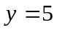. חשבו את נפח התיבה.
(4) | איזה מספר נוכל לחלק ב (5–) ונקבל (5–)?
(5) | זווית אחת במשולש גדולה פי 4 מהזווית השנייה.  הזווית השלישית קטנה ב- 12 מהזווית השניה.  מצאו את גודל כל אחת מזוויות המשולש.
(6) | איזה ביטוי הוא ביטוי שווה ערך לביטוי y³ ?  הקיפו בעיגול את התשובה הנכונה.  א. y + y + y ב. 3y ג. y ⋅ y ⋅ y ד. y² + y
(7) | מצאו ביטוי שווה ערך לביטוי –3(x – 2)  הקיפו בעיגול את התשובה הנכונה.  א. 3x + 6 ב. –3x – 2 ג. –3x – 6 ד. –3x + 6
(8) | אם b מייצג מספר שלילי, איזה מהביטויים הבאים מייצג את המספר הגדול ביותר?  הקיפו בעיגול את התשובה הנכונה  א. 7 + b ב. 7 – b ג. 7b ד. 7 : b
(9) | נתון: a = 3 , b = –1  מה הערך של הביטוי: 2a +3(2 – b)?  הציגו את דרך החישוב.
(10) | נתון הביטוי האלגברי a + b : c  מה ערך הביטוי האלגברי אם a = 8 , b = –6, c = –2?  הציגו את דרך החישוב.
(11) | m מייצג מספר. אם נחבר לו 9 ונכפול את הסכום ב- 4, נקבל 32.  איזו מהמשוואות מציגה את הנתון?  הקיפו בעיגול את התשובה הנכונה.  א. 4m + 9 = 32  ב. 9(m + 4) = 32  ג. 4(m + 9) = 32  ד. 4m + 9 = 32
(12) | איזה מהערכים הבאים הוא פתרון המשוואה 9x – 15 = 5 – (x + 20)?  הקיפו בעיגול את התשובה הנכונה.  א. 1- ב. 0 ג. 3 ד. 4
(13) | המחיר של 1 ק"ג מלפפונים קטן ב – 3 ₪ מהמחיר של 1 ק"ג עגבניות.  4 ק"ג עגבניות ו- 7 ק"ג מלפפונים עולים ביחד 67 שקלים. מה המחיר של 1 ק"ג מלפפונים ומהו המחיר של 1 ק"ג עגבניות?
(14) | לארנון יש פי 2 ספרים יותר מאשר לאלעד. לאוריה יש 8 ספרים יותר מאשר לארנון.  x מייצג את מספר הספרים שיש לאלעד.  איזה מהביטויים האלגבריים מתאים למספר הספרים שיש לאוריה? (הקיפו את התשובה הנכונה)  א. 2(x + 8)  ב. x + 8  ג. 2x + 8  ד. 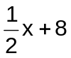  לשלושתם ביחד יש 63 ספרים.  כמה ספרים יש לאלעד?  הציגו את דרך החישוב.
(15) | מחירה של כיכר לחם x שקלים. מחירה של לחמנייה קטן ב-2 שקלים ממחיר כיכר לחם.  איזה ביטוי מתאר את המחיר של 5 לחמניות? (הקיפו את התשובה הנכונה)  א. 2(x + 5) שקלים  ב. 5x – 2 שקלים  ג. 5(x – 2) שקלים  ד. 2x – 5 שקלים  עופר קנה כיכר לחם אחת ו-5 לחמניות, ושילם בסך הכל 50 שקלים.  מה מחירה של כיכר לחם אחת?  הציגו את דרך החישוב
(16) | ריבוע שאורך צלעו a ס"מ הוצמד למלבן שאורכי צלעותיו a ס"מ ו- 2a ס"מ (ראו שרטוט).  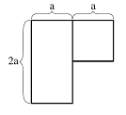  (א) כתבו ביטוי שמתאר את היקף הצורה שנוצרה.  (ב) נתון כי היקף הצורה החדשה הוא 16 ס"מ. מה ערכו של a (בס"מ?)

(17) | לפניכם משולש שהיקפו 26 ס"מ.  חשבו את אורכי הצלעות של המשולש על פי הנתונים שמסומנים על השרטוט.  x ס"מ  x + 5 ס"מ  2x – 1 ס"מ  אורכי הצלעות: _________ ס"מ, _________ ס"מ, _________ ס"מ.
(18) | נתון מלבן ABCD ובתוכו משולש ABE.  על סמך הנתונים הרשומים בשרטוט קבעו את גודלה של זווית x.  A  D  E  24°  B  C  x  הציגו את דרך החישוב.
(19) | MP הוא קו ישר.  מה גודל הזווית KLP בשרטוט?  M  x  x+100  K  L  P  הציגו את דרך החישוב.
(20) | AB ו- KL הם שני קווים ישרים שנחתכים.  A  B  K  L  150°  α  β  מה הערך במעלות של α + β ?

(21) | AB ו- CD הם קטעים הנחתכים בנקודה K.  ∢AKD = 32°, ∢C = 90°  חשבו את גודל ∢B.  הציגו את דרך החישוב ונמקו את תשובתכם.  A  B  C  K  32°  D
(22) | לפניכם משולש: BAD = 30°∢, B = 110°∢, AD חוצה זווית A.  30°  110°  B  C  D  A  חשבו את גודלה של זווית C.
(23) | הנקודות A, B, C מונחות על ישר אחד.  BM חוצה זווית EBC  BD חוצה זווית EBA  MBC = 20°∢,  A  B  C  D  M  E  20°  חשבו DBM∢  הציגו את דרך החישוב ונמקו את תשובתכם.
(24) | 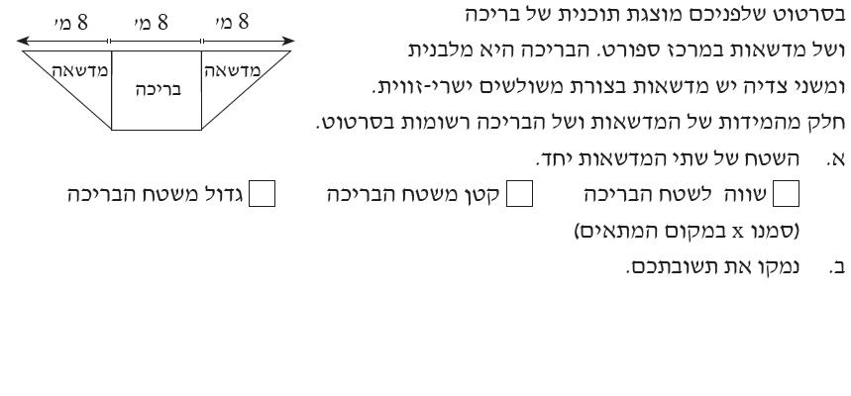
(25) | השלימו סימן מתאים < , > , =.  a  b  0  a  b  0  a  b  0  a _____ b ⏐a ⏐_____⏐b ⏐  a _____ b ⏐a ⏐_____⏐b ⏐  a _____ b ⏐a ⏐_____⏐b ⏐
(26) | 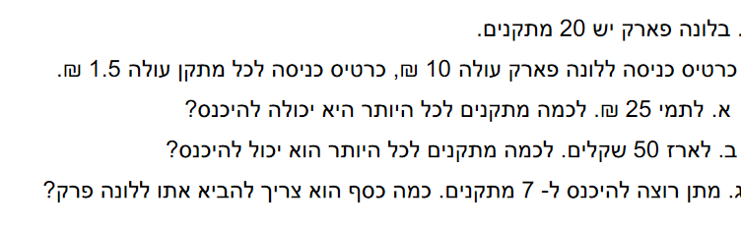

(27) | 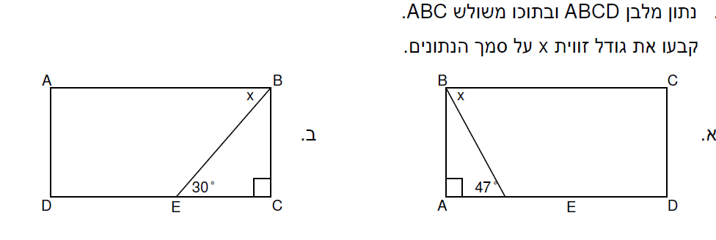
(28) | 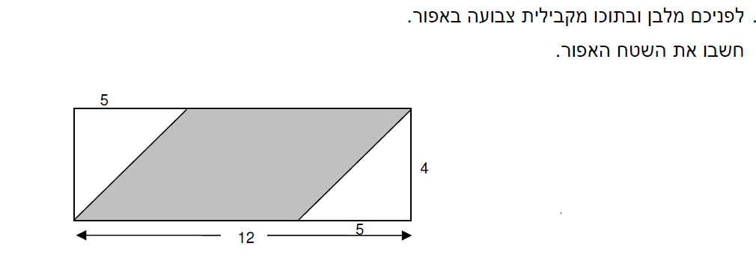
(29) | 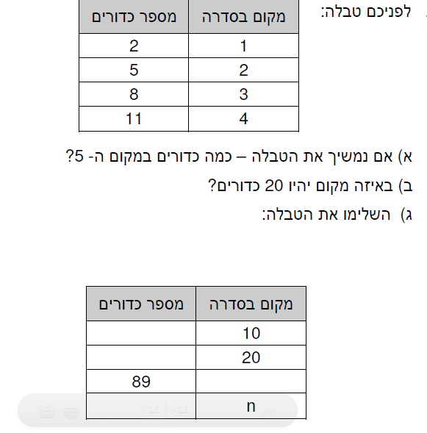

(30) | 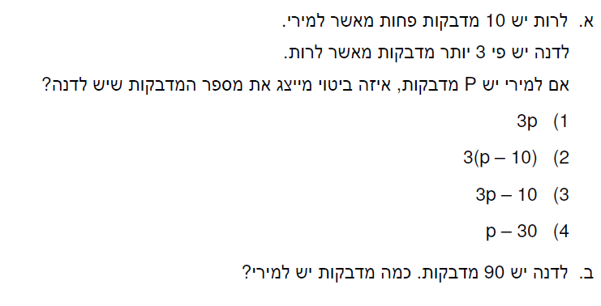
(31) | 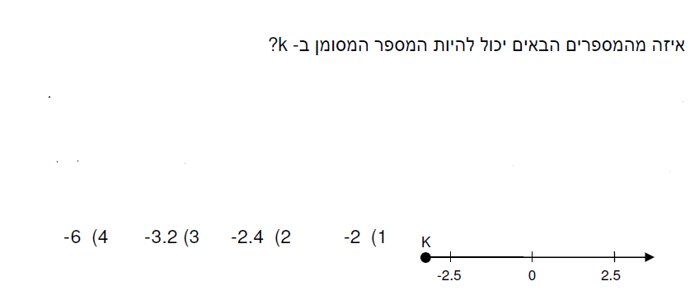
(32) | 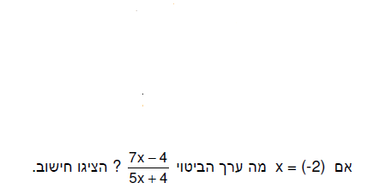
(33) | 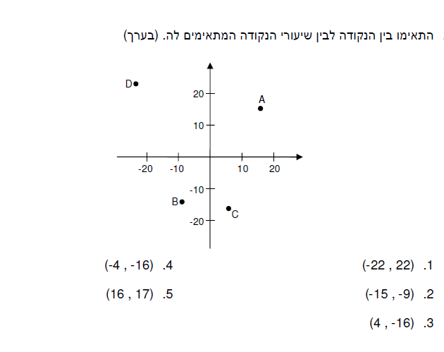

(34) רשמו "נכון" או "לא נכון". נמקו בקצרה.
- הסכום של (3-) ו- (7-) גדול יותר מההפרש בין (3-) ל- (7-).
________________________________________________________
- ההפרש בין שני מספרים שליליים הוא תמיד חיובי.
________________________________________________________
3) ההפרש בין שני מספרים שליליים הוא תמיד שלילי.
________________________________________________________

תרגיל 35:
א. שרטטו את הנקודות הבאות במערכת הצירים:
y
(3,2), (1,2-) 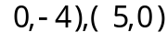.
ב. סמנו נקודה נוספת שהשיעורים שלה שווים זה לזה.
ג. הנקודות (3,2) ו- (1,2 -) נמצאות על ישר המקביל
לציר _______. מפני ששיעורי ה ___ שלהן שווים.
x

תרגיל 36:
א. כתבו את הנקודות A, B, ו- C כזוגות סדורים
A
B
C
y
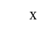
A ( , )
B ( , )
x
C ( , )

- האם הגרף מייצג פונקציה?
נמקו.
x


חופשה
נעימה

